所属子分公司、所在省市及主要施工区域

序号 | 单位名称 | 所在城市 | 目前主要施工地域 | 招聘QQ群
1 | 一公司 | 江苏苏州 | 江苏、河南、山东、贵州、吉林、新疆、陕西、辽宁、浙江、云南等 | 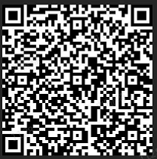
2 | 三公司 | 广东佛山 | 广东、海南、云南、辽宁、吉林、黑龙江、内蒙古、北京、江苏、四川
3 | 四公司 | 辽宁沈阳 | 辽宁、内蒙古、吉林、黑龙江、浙江、广西、四川、贵州、云南、新疆。 | 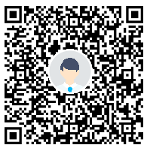
4 | 五公司 | 四川成都 | 四川、重庆、云南、广东、广西、陕西、山西、安徽、江西、辽宁、吉林、河北等
5 | 七公司 | 辽宁沈阳 | 辽宁、吉林、黑龙江、山西、山东、陕西、湖南、浙江、广西等
6 | 电务公司 | 辽宁沈阳 | 辽宁、吉林、黑龙江、内蒙古、河北、河南、山东、江西、安徽、江苏、贵州、四川、广东、甘肃、西藏、新疆等
7 | 大连分公司 | 辽宁大连 | 国内：辽宁、吉林、云南、广东、江西、四川、福建、安徽等  国外：刚果（金）、玻利维亚、沙特阿拉伯、秘鲁、塞尔维亚等
8 | 检测公司 | 辽宁沈阳 | 辽宁、吉林、黑龙江、新疆、山东、四川、云南、山西、内蒙古、广西、河南、陕西等

